V 1.polroku školského roka 2018/2019 sme boli opäť veľmi aktívni aj v oblasti športu. Naše družstvá z Golianka nás reprezentovali vo viacerých športoch a ako už pomaly tradične s výbornými výsledkami. Golianko je aj v športových výsledkoch veľmi dobrá škola.

NAŠE VÝSLEDKY ZA 1. polrok šk. roka 2018/2019
V tejto tabuľke si môžete pozrieť ako sa v tomto školskom roku vodí našim školským družstvám v športových súťažiach vyhlásených MŠVVaŠ SR.
použité skratky: OK - okresné kolo, KK - krajské kolo, MSR - celoslovenské kolo
ŠPORT | Zodpovedný | Výsledok
Cezpoľný beh (CH,D) | Mgr. Podoba | D- 3mOK, CH-7mOK
Cezpoľný beh ZŠ,OG (CH,D) | Mgr. Maťušová | D- 1.mOK, CH- účasť OK
Florbal (D) | Mgr. Podoba | 2.mOK
Basketbal (D) | Mgr. Podoba | 1.mOK
Florbal (CH) | Mgr. Podoba | 3.mOK
Aerobik (D) | Mgr. Maťušová | 2 x postup na MSR
Futsal (CH) | Mgr. Slobodová | 4.mOK
Hádzaná (CH) | Mgr. Krivošíková | 1.mOK
Hádzaná (D) | Mgr. Podoba | neúčasť pre chorobu
Florbal žiaci ZŠ a OG | Mgr. Podoba | 4.mOK
Šach SŠ | Mgr. Podoba | 3x1.m OK, + 4.m OK  1x2.m KK, 1x1.mMSR
Bedminton (CH,D) | Mgr. Podoba | D - 3.m OK, CH - 5.m OK
Basketbal (CH) | Mgr. Podoba | 2.mOK

Viac na https://tsvgymgolnr.webnode.sk
Ďakujeme všetkým žiakom za reprezentáciu školy, gratulujeme k ich výsledkom a držíme palce v krajských a veríme že aj v celoštátnych kolách.

Chceš vidieť a vedieť NAJLEPŠIE VÝSLEDKY s fotkami?
ČÍTAJ ĎALEJ...

CEZPOĽNÝ BEH: V termíne 27.09.2018 sme si porovnali výkonnosť s ostatnými školami v Nitre v cezpoľnom behu.
SŠ dievčatá - Simona Bochnovičová IV.A, Petronela Dudášová VI.SXA, Zuzana Šedová III.C - vybojovali výborné 3.miesto
SŠ chlapci - Kamil Furiš - II.AJ, Matej Koiš IV.AJ, Samuel Loži VI.SXA - obsadili 7. miesto
Základné školy a osemročné gymnázia si tento súboj škôl zopakovali 03.10.2018.
OGY dievčatá - Hana Maria Salah Mehager II.SA, Laura Orelová II.SA, Diana Záborská III.TA - úžasne získali 1. miesto a postup do krajského kola. Laura Orelová vybojovala aj individuálne 2. miesto. SUPER !!!
OGY chlapci - Chris Hrušovský IV.KA, Adam Kožík III.TA, Samuel Ulrich II.SA - bez bodového umiestnenia
SUPER dievčatá OGY - dievčenské družstvo v cezpoľnom behu reprezentovalo školu na Majstrovstvách Slovenska. V krásnej prírode Žiraskej doliny pri Liptovskom Mikuláši bojovali najlepšie školské družstvá o titul školského majstra SR. Naše dievčatá vybojovali krásne 5.miesto. Ďakujeme Laure Orelovej, Hane Marii Salah Mehager (obe II.SA) a Diane Záborskej (III.TA) za úspešnú reprezentáciu a GRATULUJEME
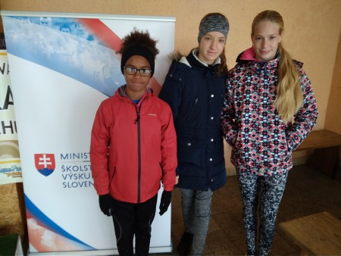

ŽUPNÁ KALOKAGATIA - MLADÝ ZÁCHRANÁR 2018 Súťaž sa v tomto roku niesla v znamení olympizmu, ktorý pevne spája šport s kultúrou, výchovou, s ochranou života a životného prostredia a prispieva k mierovému spolunažívaniu. Súťaž je orientačným pretekom na 2,8 km pre päťčlenné zmiešané družstvá a súťažiaci sú hodnotení z teoretických vedomostí i praktických zručnostív oblastiach:cestná doprava, BOZP, civilná ochrana, protipožiarna ochrana, protidrogová prevencia, ekonomika, šport, história, geografia, štát a právo, hod granátom na cieľ, streľba zo vzduchovky, topografia, rúčkovanie na lane, CO a poskytovanie prvej pomoci. Družstvo našej školy v zložení Matej Koiš (IV.AJ), Samuel Loži (VII.SXA), Kamil Furiš (II.AJ), MariettaMiklová (VII.SXA) a Simona Bochnovičová (IV.A), sa umiestnilo na krásnom
2.MIESTE
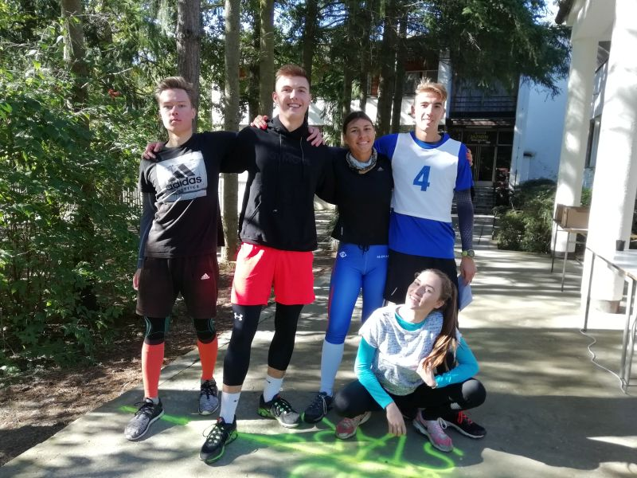

BEDMINTON SŠ - Golianko hostilo bedmintonistov na OK v bedmintone stredných škôl z okresu Nitra. V tejto konkurencii obstáli aj naše školské dvojice. Chlapčenské družstvo v zložení Adam Ružička a Lukáš Balogh (III.AJ) v konkurencii 10 družstiev obsadilo 5. miesto a bodíky pre školu získalo dievčenské družstvo vo dvojici Patrícia Takáčová (VIII.OKA) a Vanessa Hilová (IV.A) svojím 3. miestom.
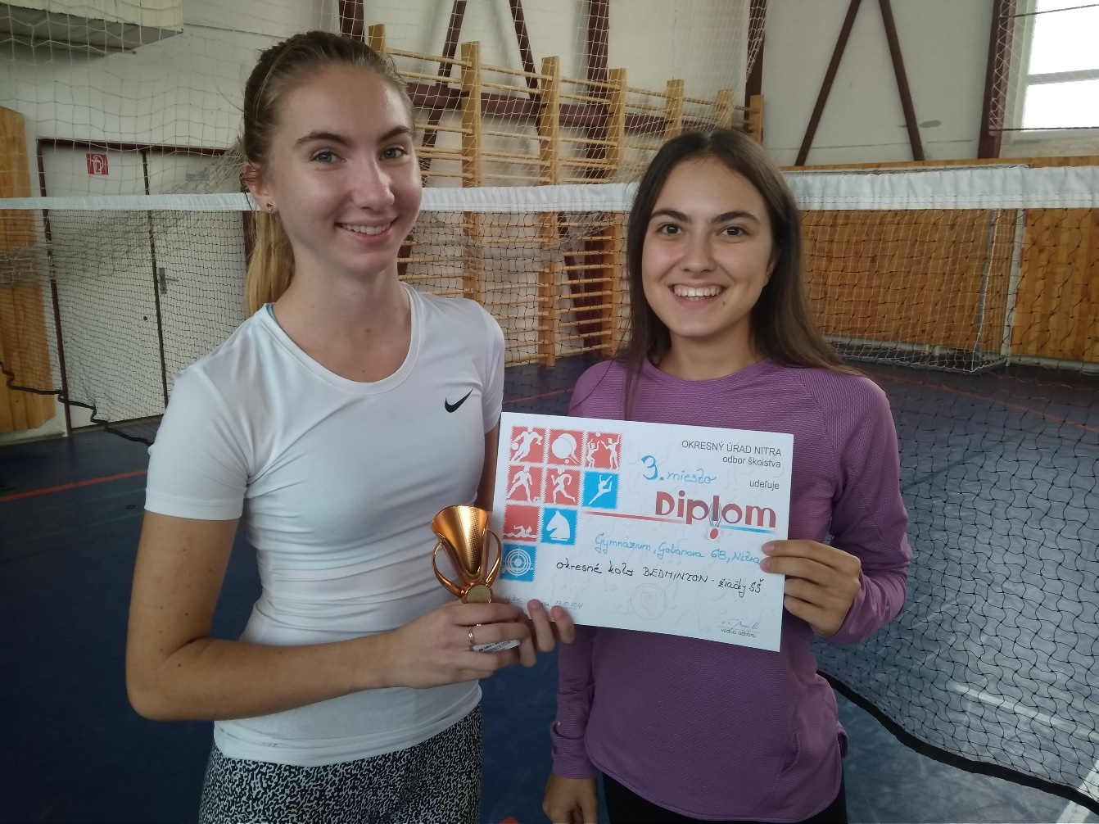

FLORBAL - naše baby z Golianka zabojovali na Majstrovstvách okresu vo florbale žiačok SŠ, ktoré hostilo Športové gymnázium, Nitra. Našu spanilú jazdu zastavilo až Športové gymnázium vo finále. Pri troške štastia sme to mohli vyhrať, ale nestalo sa tak a obsadili sme trošku smutné ale výborné 2.miesto.
Ďakujeme dievčatám: Bencelová Aneta (III.A), Benková Martina (I.C), Ďurčová Viktória (IV.B), Iszáková Lucia (V.BJ), Kolářová Dorota (III.A), Korytárová Hana (I.A), Mlyneková Laura (I.A), Ruňaninová Jana (I.A), Tonhauserová Natália (III.C), Vagaiová Vanesa (I.B), Žikavská Michaela (V.AJ).
- chalani z Golianka po bezproblémovej jazde v skupine zabojovali o medajlové stupienky na finálovom turnaji Majstrovstiev okresu Nitra vo florbale žiakov SŠ. V telocvični Športového gymnázia, Nitra doslova vybojovali pekné 3.miesto vo veľmi silnej konkurencii.
Družstvo Golianka: Viktor Fulier (I.C), Chris Hrušovský (IV.KA), Tomáš Klimo (V.KNA), Timotej Lauko (II.A), Oliver Mokráš (III.AJ), Martin Petkeš (V.KNA), Lukáš Poláček (V.KNA), Patrik Varga (III.A), Filip Vašš (II.A), Tomáš Vozaf (IV.B)
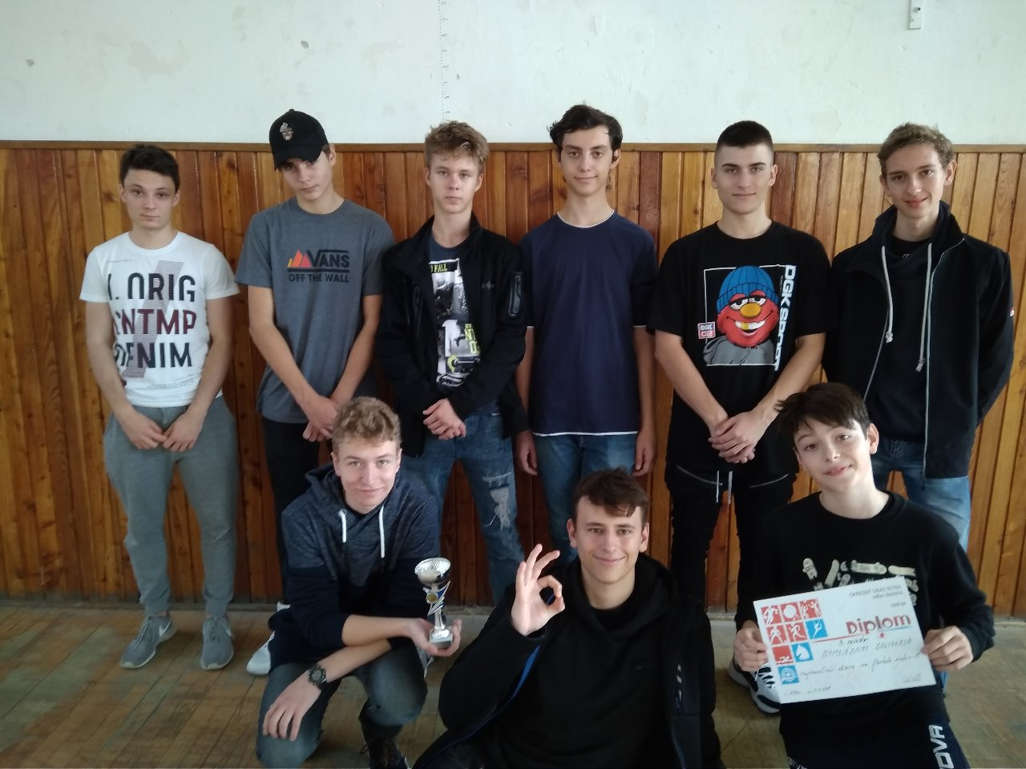

BASKETBAL - Hneď na začiatku nového kalendárneho roka bolo Golianko dejiskom okresných bojov v basketbale žiakov i žiačok. Chalani to uhrali na 2.miesto v okresnom kole, keď nad naše sily bol ŠOG a dievčatá tento rok ovládli tento turnaj úplne jednoznačne a postúpili na kraj. – 1.miesto
Zostava chalanov: Michal Bača, Lukáš Balogh, Samo Mihálik, Peťo Šimek, Miro Sáraz, Šimon Rác, Viktor Palko, Samo Čánik, Wiliam Su
Zostava dievčat: Ema Očadlíková, Dorota Kolářová, Vanesa Vágaiová, Saška Hudáková, Milka Némová, Aneta Bencelová, Peľa Danková, Zuzana Šedová, Sima Bochnovičová, Natália Tonhauserová, Rebeka Hasčíková
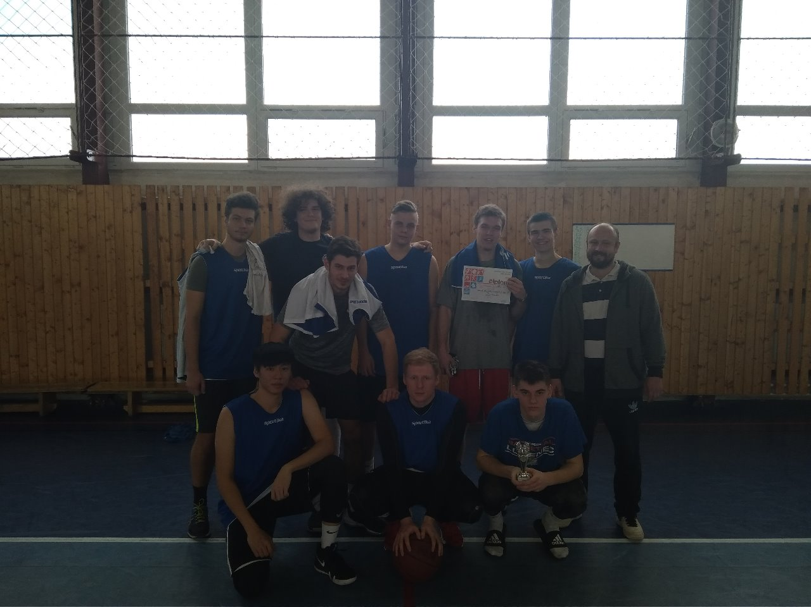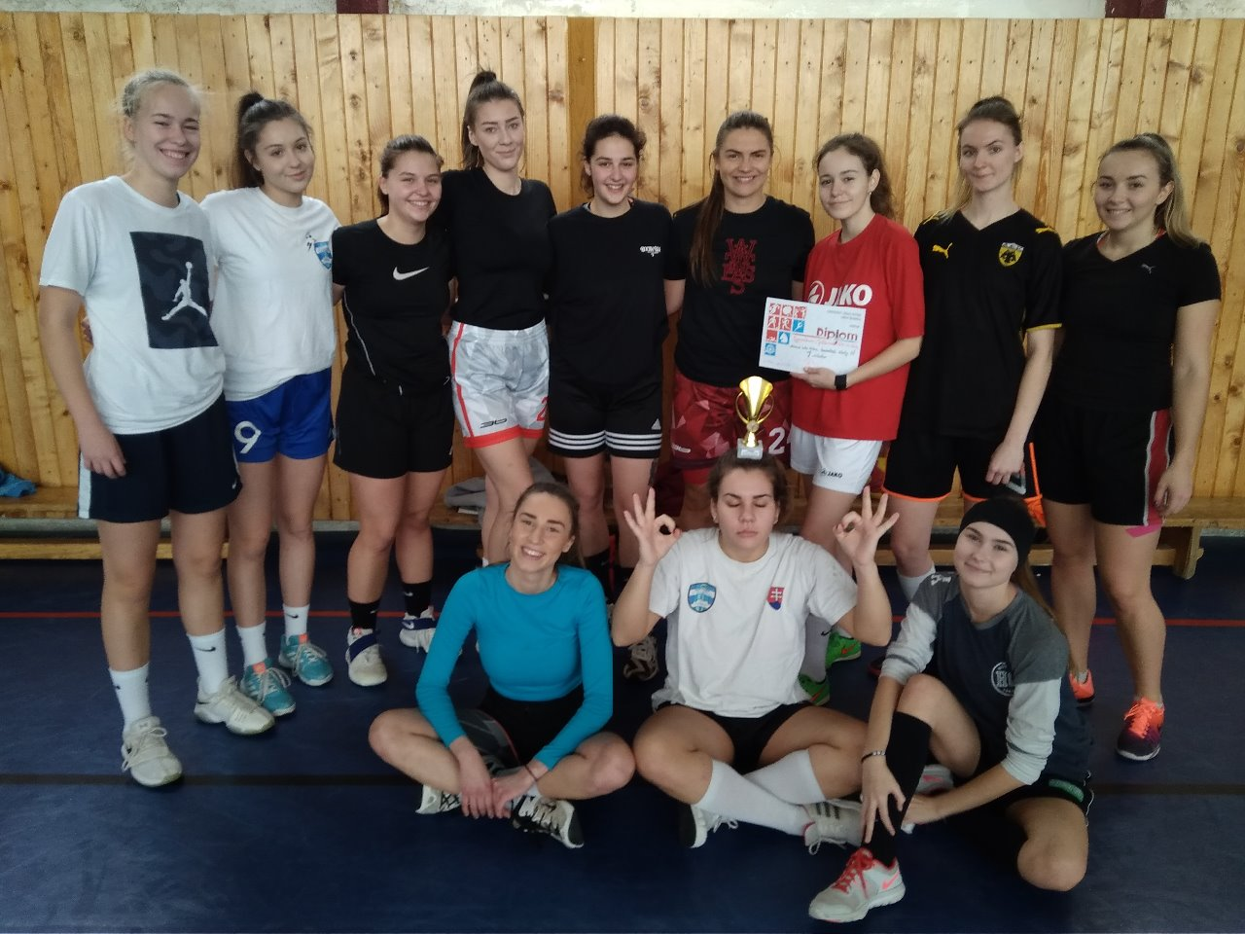

HÁDZANÁ - po ťažko vyhratom zápase so Športovým Gymplom naši chalani dosiahli víťazstvo v okresnom kole a postup na krajské kolo, ktoré bude 06.03.2019 v Šali. Gratulujeme a budeme držať palce, aby sa nám podarilo uchmatnúť víťazstvo vo veľmi ťažkom krajskom kole.
Zostava GymGol: Balko D., Balogh L., Bolfa A., Kukučka A., Kulháň M., Lenšéš Š., Ložin S., Majtán A, Nagy R., Ondrovič O., Patrik J., Pecsi F.

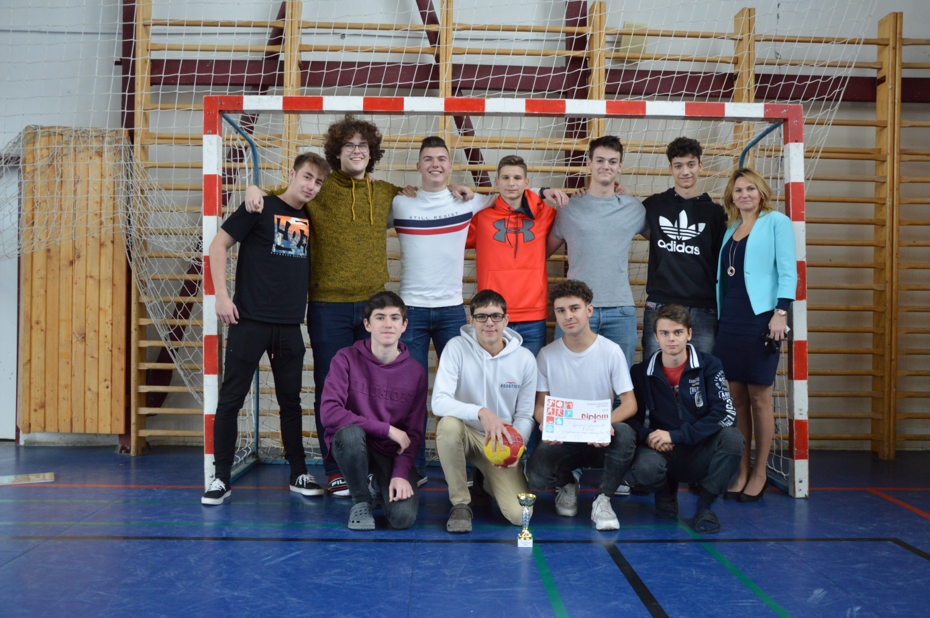

ŠACH – šachisti to výbornými výsledkami na okresnom kole a krajskom kole dotiahli až na finálový turnaj v Topoľčanoch, kde bojovali o titul Majstra SR. Naši šachisti :Maťo Bátora, Maťa Hlavinová, Aylen Strgacich a Mirko Krupa Najväčší úspech vybojovala naša zahraničná študentka Aylen Strgacich, ktorá k svojmu titulu Majsterky Argentíny pridala školskú Majsterku Slovenska.
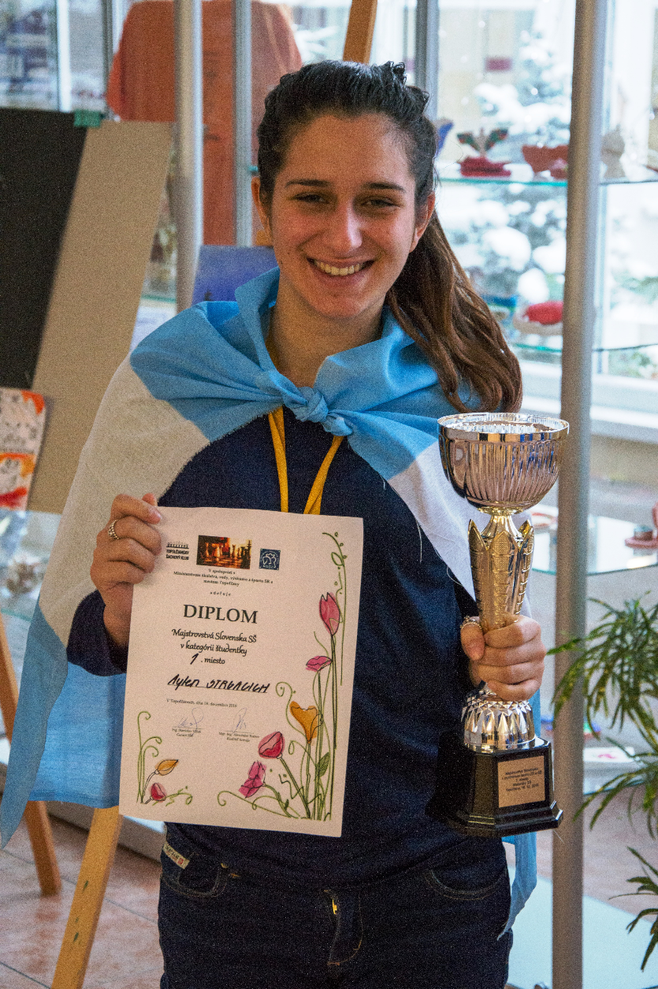

AEROBIK - naše aerobičky z Golianka zmerali sily z ostatnými žiačkami z Nitrianskeho kraja. Veľmi nás teší, že 2 baby si vybojovali postup na MSR v aerobiku.
Postúpili: Simona Blisková II.SA, Mirka Maťašovská IV.AJ
Poďakovanie a uznanie si zaslúžia aj ostatné dievčatá: Rebeka Maťušová IV.KA, Hana Adámeková II.SA, Daniela Civáňová II.SA

